Известный челябинский рыболов Андрей Решетов ловит окуня на «балду» уже много лет. В этом видео на водоеме, он поделится своими секретами, хитростями и техникой зимней ловли окуня на «балду». http://fishingkalina.ru/fish/okun/zimnyaya-lovlya-okunya-na-baldu.html
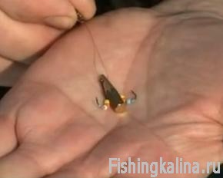
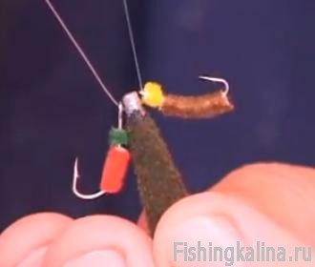
Габариты этой уральской блесны дают возможность рыболову привлечь рыбу из далека, заинтересовавшись рыба подходит и обнаруживает привлекательно играющие крючки, на которые она готова наброситься, даже если и не голодна. Бисер или мохнатые трубочки на крючках «балды», прекрасно справляются с имитацией различных окуне-вых деликатесов, например, мормыша или мотыля, а вот прикормка при ловле не помешает. Приманка «балда», на редкость не притязательна, ловить на нее можно практически любой удочкой. Для контроля над приманкой необходим кивок. Он может быть произвольной конструкции, лишь бы передавал поклевки и касания дна блесной. Вполне можно приме-нять кивки приобретенные в любом рыболовном магазине или использовать самодельный и даже кембрик от электропроводов. Для успешного использования приманки «балда», рыболову необходимо знать некоторые тонкости.
Особенностью игры этой примаки является то, что ею необходимо постоянно ударять по дну. В момент удара по дну грузик блесны выбивает облачко мути, а падающие по петле из лески крючки эмитируют лакомые для окуня личинки. Иногда при вялом клеве, полезно после удара об дно приманки, слегка пошевелить кивок, при этом крючки приманки производят колебательные движения, тем самым более привлекают и соблазняют окуня на поклевку.
Приманка «балда» предельно проста в сборке и многие рыболовы подбирают оптимальный вес грузила или цвета кембриков прямо на водоеме. Иногда такие эксперименты позволяют найти ключ к рыбе и спасти не удачную рыбалку.

